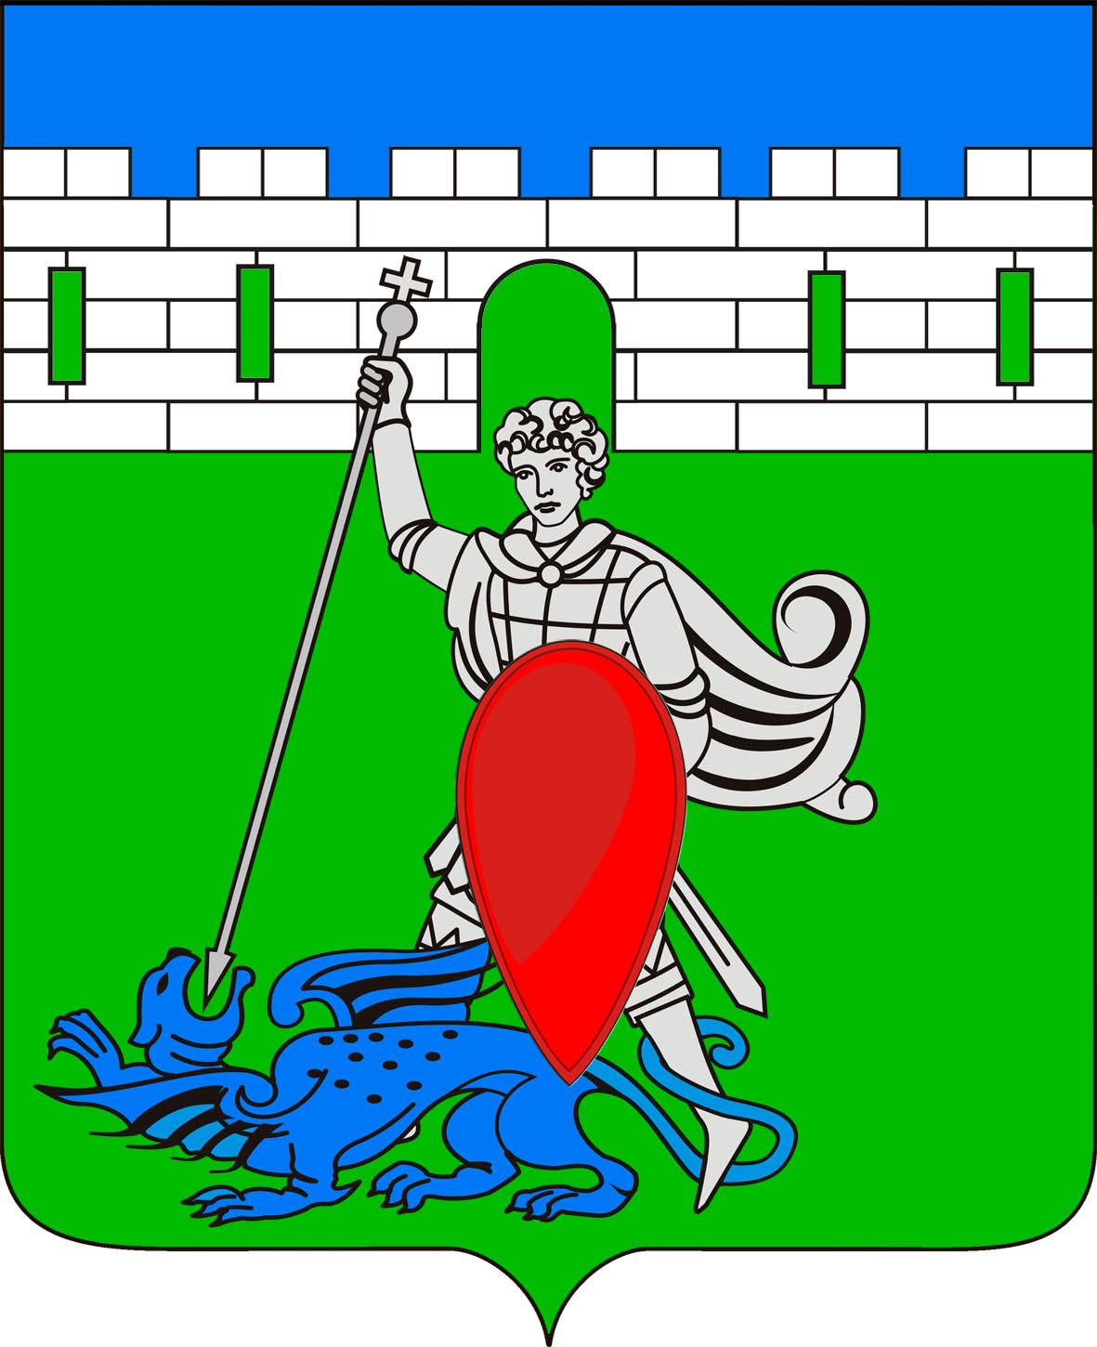
РЕШЕНИЕ
Совета Пригородного сельского поселения Крымского района

от 24.09.2015 № 38
хутор Новоукраинский

Об утверждении Перечня сформированных земельных участков для предоставления однократно в аренду гражданам, имеющим трех и более детей, для индивидуального жилищного строительства или ведения личного подсобного хозяйства на территории Пригородного сельского поселения Крымского района

В соответствии с Законом Краснодарского края от 17 декабря 2014 года «О предоставлении гражданам, имеющим трех и более детей, в собственность бесплатно земельных участков, находящихся в государственной или муниципальной собственности», Совет Пригородного сельского поселения Крымского района РЕШИЛ:
1.Утвердить Перечень сформированных земельных участков для предоставления гражданам, имеющим трех и более детей, для индивидуального жилищного строительства или ведения личного подсобного хозяйства на территории Пригородного сельского поселения Крымского района:

№  п/п | Кадастровый номер земельного участка | Местоположение земельного участка | Вид разрешенного использования земельного участка | Площадь земельного участка, кв.м.
1 | 23:15:0933001:357 | х. Шептальский, ул. Калинина, д. 10-а | для индивидуального жилищного строительства | 1000
2 | 23:15:0933001:362 | х. Шептальский, ул. Широкая, 12 | отдельно стоящие усадебные жилые дома | 1500
3 | 23:15:0901007:600 | х. Новоукраинский, ул. Мира, 11 | отдельно стоящие усадебные жилые дома | 1000
4 | 23:15:0901007:601 | х. Новоукраинский, ул. Мира, 9 | отдельно стоящие усадебные жилые дома | 1000
5 | 23:15:0901007:602 | х. Новоукраинский, ул. Мира, 13 | отдельно стоящие усадебные жилые дома | 1000
6 | 23:15:0901007:603 | х. Новоукраинский, ул. Мира, 15 | отдельно стоящие усадебные жилые дома | 1000
2. Включить в Перечень земельных участков следующие сформированные земельные участки:
№  п/п | Кадастровый номер земельного участка | Местоположение земельного участка | Вид разрешенного использования земельного участка | Площадь земельного участка, кв.м.
1 | 23:15:0933001:357 | х. Шептальский, ул. Калинина, д. 10-а | для индивидуального жилищного строительства | 1000
2 | 23:15:0933001:362 | х. Шептальский, ул. Широкая, 12 | отдельно стоящие усадебные жилые дома | 1500
3 | 23:15:0901007:600 | х. Новоукраинский, ул. Мира, 11 | отдельно стоящие усадебные жилые дома | 1000
4 | 23:15:0901007:601 | х. Новоукраинский, ул. Мира, 9 | отдельно стоящие усадебные жилые дома | 1000
5 | 23:15:0901007:602 | х. Новоукраинский, ул. Мира, 13 | отдельно стоящие усадебные жилые дома | 1000
6 | 23:15:0901007:603 | х. Новоукраинский, ул. Мира, 15 | отдельно стоящие усадебные жилые дома | 1000
3. Администрации Пригородного сельского поселения Крымского района опубликовать настоящее Решение в газете «Призыв» и разместить на официальном сайте администрации Пригородного сельского поселения Крымского района.
4.Настоящее решение вступает в силу со дня его официального опубликования.

Глава Пригородного сельского
поселения Крымского района В.В. Лазарев

